关于山西大同大学就业信息网校招企业服务平台用人单位账号注册操作公告
各用人单位：
为进一步做好校园招聘服务工作，方便各用人单位通过山西大同大学就业信息网发布招聘岗位、举办线上宣讲会、参与校园双选会等招聘活动，现将平台企业账号注册、资料填报及审核相关操作流程公告如下，请各单位认真阅读，按流程完成账号注册认证。账号全部审核通过后方可开展招聘相关业务。

一、注册操作流程

（一）进入注册页面
1、进入山西大同大学官网---招生就业---就业工作---就业信息网---单位登录/注册，进行注册、登录。
2、进入https://sxdtdx.bysjy.com.cn/，进行企业注册、登录。
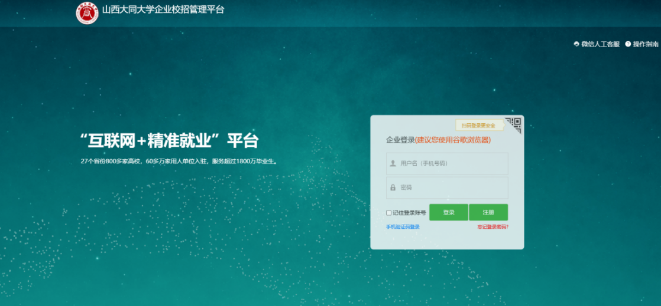

（二）填写单位基础信息
准确录入单位名称、统一社会信用代码，阅读并勾选用户协议及隐私协议，点击【确定】。系统将自动识别贵单位是否已入驻平台，分为两种场景，请对照实际情况办理。
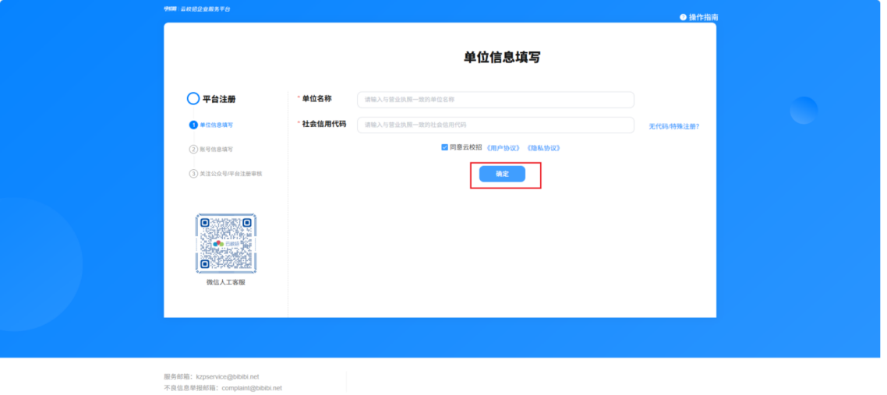

场景一：贵单位已注册云校招企业服务平台
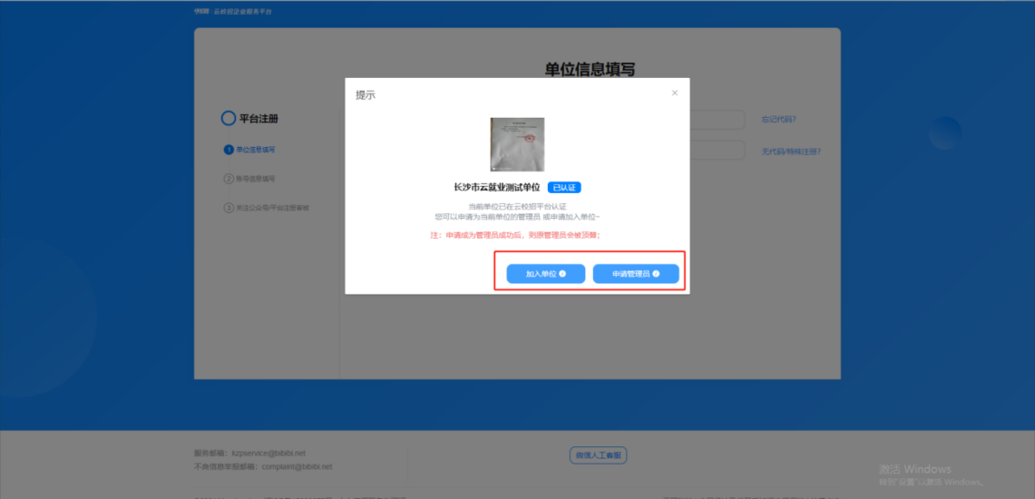
提交单位信息后，系统检测到本单位已有平台账号，页面弹出操作提示，提供两种办理方式：
加入单位（普通工作人员账号） 选择【加入单位】，完善个人账号信息（头像、姓名、所属部门、手机号码、登录密码、验证码等）并提交申请。
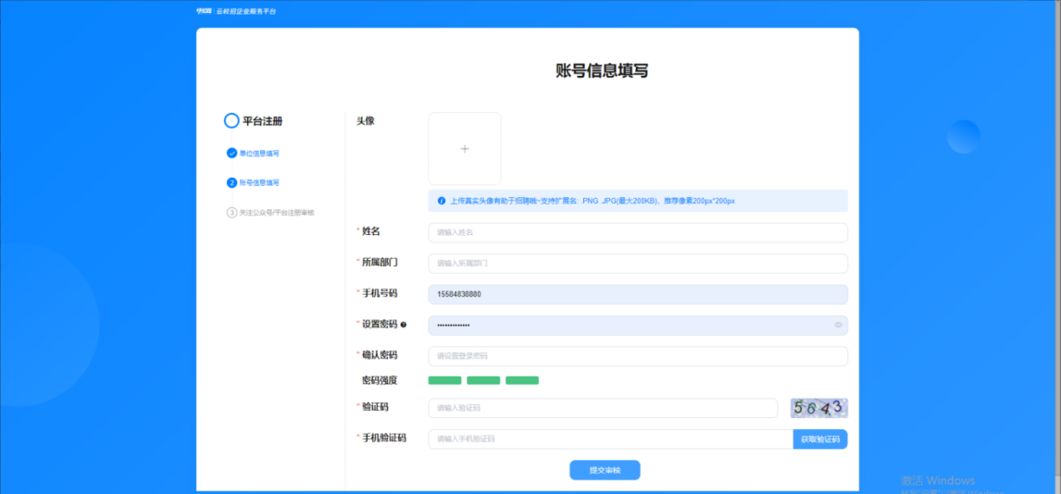
注意：该申请由贵单位平台企业管理员进行内部审核，审核通过后，即可作为单位成员登录平台开展招聘工作。
申请管理员权限（原管理员离职、岗位更换时使用） 若单位原有平台管理员离职、岗位调整，需要人员接管账号权限，请选择【申请管理员】，按要求上传管理员授权证明材料提交至平台审核。
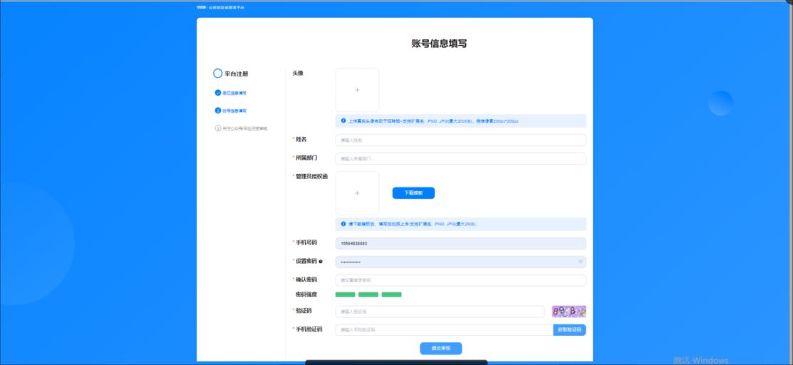
审核周期：1-3个工作日，平台审核通过后，可使用密码或者扫码登录，成为本单位平台管理员。
场景二：贵单位尚未注册云校招企业服务平台
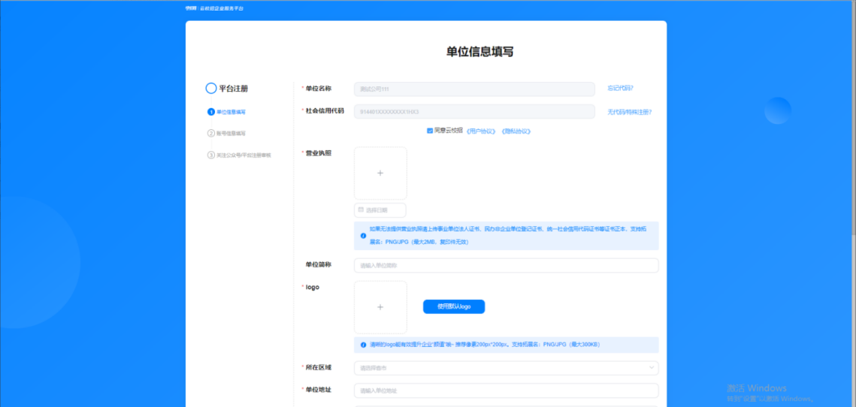
点击【确定】后，完整填报单位信息，包含单位名称、统一社会信用代码，上传营业执照，完善单位简称、LOGO、所在区域、单位地址等内容；
单位资料填写完成点击提交，跳转账号信息页面，填写管理员个人账号资料；
信息全部填报完毕点击【提交审核】，等待平台统一审核。
审核周期：1-3个工作日，审核认证通过后，即可扫码或密码登录系统开展招聘业务。

二、审核工作说明
用人单位注册账号时，平台需要完成单位工商资质审核、管理员信息审核两项核验，两项审核均通过后，用人单位方可正式使用平台发布招聘信息。不同情形审核要求如下：
新单位首次注册 需同步提交单位资质材料与管理员相关信息，平台对单位资质、管理员信息同步开展审核。任意一项审核未通过，都需要重新提交认证材料。
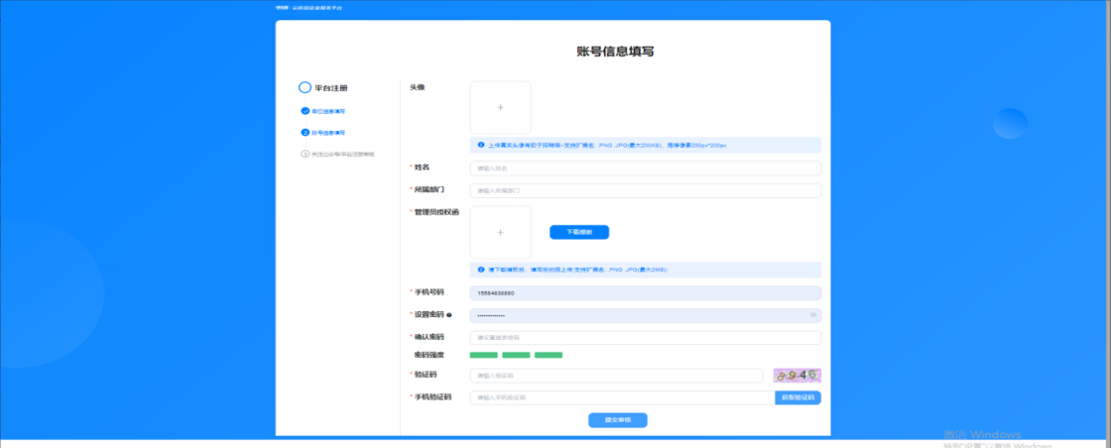
仅变更平台管理员（单位已入驻平台） 适用原管理员离职、岗位变动交接账号。 操作路径：登录平台，左侧菜单栏【公司设置】→【公司成员】，点击【申请成为管理员】。 办理流程：下载管理员授权函模板→填写并加盖单位公章，上传盖章电子版材料→提交平台审核，审核时效1-3个工作日。
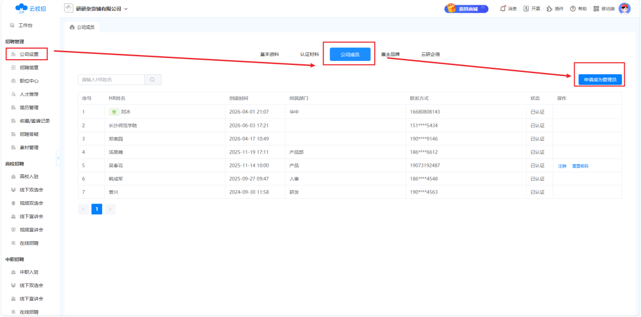
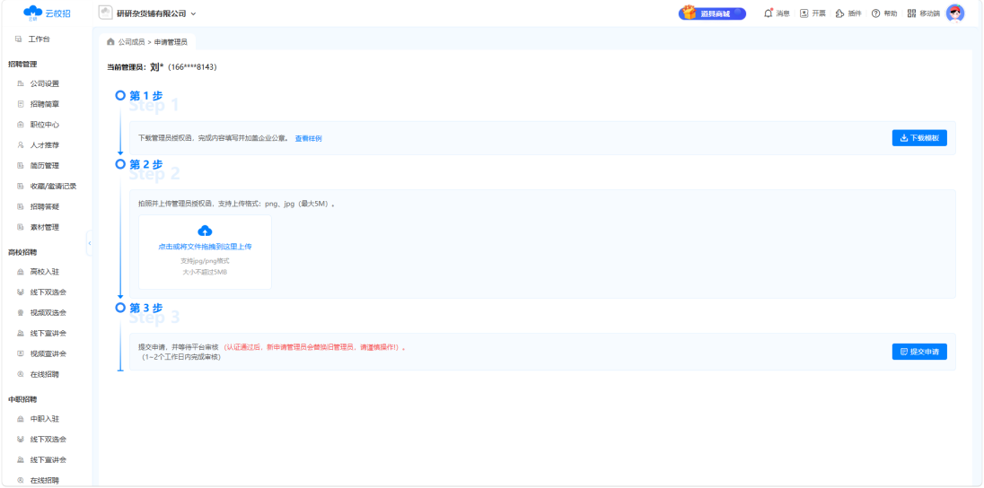
已有入驻账号，新增工作人员注册 系统识别单位已入驻平台，可二选一办理： ① 申请管理员：需上传管理员授权函，等待平台审核； ② 加入单位：提交申请，由贵单位内部管理员审批生效，无需平台审核。
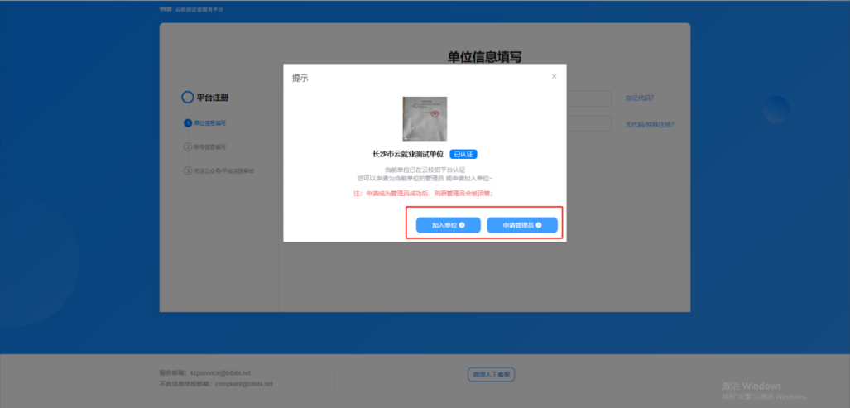

温馨提示：建议用人单位提前准备营业执照电子版；如需变更管理员，请提前准备加盖公章的管理员授权函电子版，可有效加快注册审核进度。

